**Java Web开发**

**实验一**

**作业报告**

|  |  |
| --- | --- |
| 学 院 | 计算机 |
| 所在系 班 级 | 2017软件工程系6班 |
| 学 号 姓 名 | 04171410 邹俊琛 |
| 指 导 教 师 | 郭晓燕 |
| 完 成 时 间 | 2019年3月- |

# 实验题目

在MyEclipse环境下新建一个项目取名为Webtest+学号（必做），并在其下创建一个JSP程序，并在IE下运行；将test1中的例题input.jsp、receive.jsp内容拷入项目中。并运行访问该JSP页面；

# 分析与设计

拷贝代码到myeclipse下运行

**<%@ page contentType=*"text/html;charset=utf-8"* %>**

**<HTML><BODY bgcolor=*cyan*><Font size=*8*>**

**<FORM action=*"receive.jsp"* method=*get* name=*form*>**

**<P>请输入下列信息：**

**<BR>输入您的姓名:<INPUT type=*"text"* name=*"name"* value=*"张三"*></BR>**

**<BR>选择性别:<INPUT type=*"radio"* name=*"R"* value=*"男"* checked=*"default"*>男**

**<INPUT type=*"radio"* name=*"R"* value=*"女"*>女**

**</BR>**

**<BR>选择您喜欢的歌手:**

**<input type=*"checkbox"* name=*"superstar"* value=*"张歌手"* >张歌手**

**<input type=*"checkbox"* name=*"superstar"* value=*"李歌手"* >李歌手**

**<input type=*"checkbox"* name=*"superstar"* value=*"刘歌手"* >刘歌手**

**<input type=*"checkbox"* name=*"superstar"* value=*"王歌手"* >王歌手**

**</BR>**

**<INPUT TYPE=*"hidden"* value=*"这是隐藏信息"* name=*"secret"*>**

**<INPUT TYPE=*"submit"* value=*"提交"* name=*"submit"*>**

**</FORM>**

**</FONT></BODY></HTML>**

<%@ page language=*"java"* import=*"java.util.*"* pageEncoding=*"ISO-8859-1"*%>

<%

String path = request.getContextPath();

String basePath = request.getScheme()+"://"+request.getServerName()+":"+request.getServerPort()+path+"/";

%>

<!DOCTYPE HTML PUBLIC "-//W3C//DTD HTML 4.01 Transitional//EN">

<html>

<head>

<base href=*"*<%=basePath%>*"*>

<title>My JSP 'receive.jsp' starting page</title>

<meta http-equiv=*"pragma"* content=*"no-cache"*>

<meta http-equiv=*"cache-control"* content=*"no-cache"*>

<meta http-equiv=*"expires"* content=*"0"*>

<meta http-equiv=*"keywords"* content=*"keyword1,keyword2,keyword3"*>

<meta http-equiv=*"description"* content=*"This is my page"*>

<!--

<link rel="stylesheet" type="text/css" href="styles.css">

-->

</head>

<body>

This is my JSP page. <br>

</body>

</html>

# 关键源码（部分）

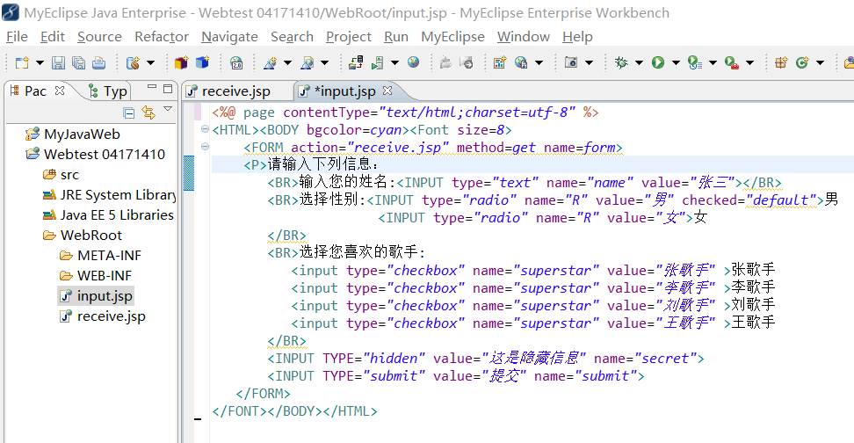

# 运行效果图

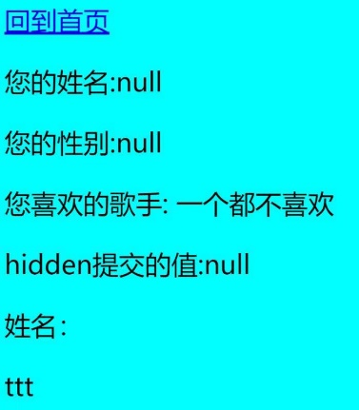 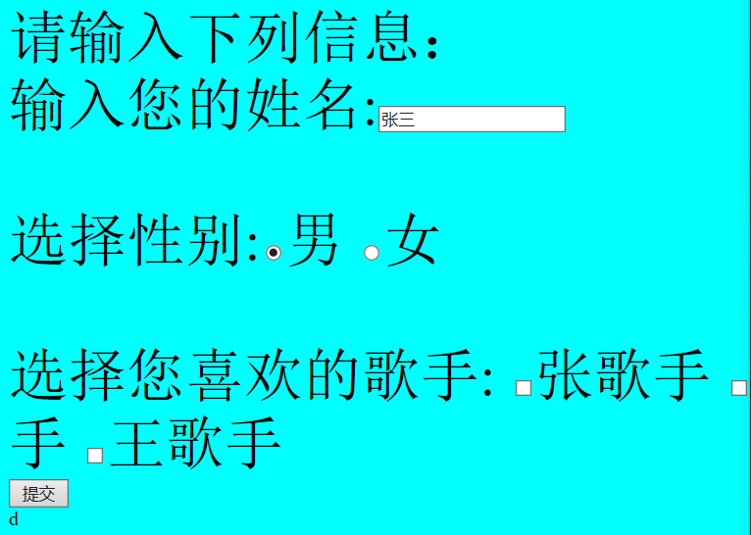。

# 收获与问题

跟着老师发的步骤，熟悉myeclipse的开发环境，学会了myeclipse的基本操作和tomcat的基本配置，收获满满的，希望在今后的学习中不断提高！